Firebug
Tarea para el 11 de Octubre del 2012

Consignas:

- Cantidad de request realizados cuando se navega www.google.com: 7
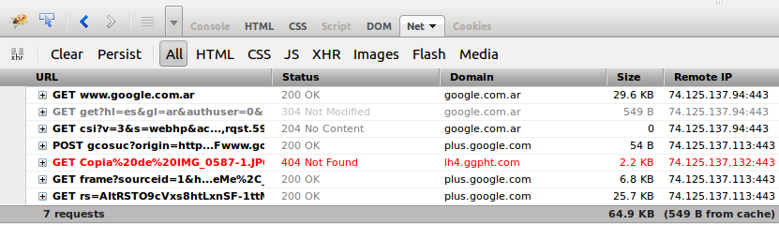
- Cantidad de request realizados cuando se navega www.unq.edu.ar: 6
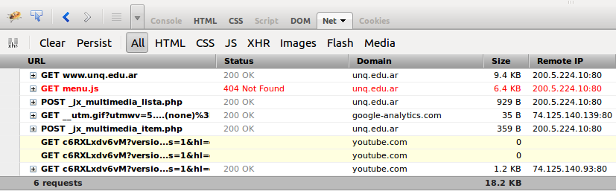
- Nombre de los parametros del formulario que se envia cuando navegan www.facebook.com, completan sus credenciales y presionan Log In:
